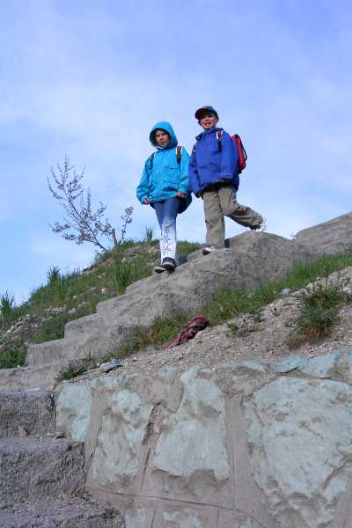
Unsere Adresse ein Roman?
3
3) Nach der Unterführung gehen wir diese Treppe hoch und gelangen so auf die Autobahnbrücke.

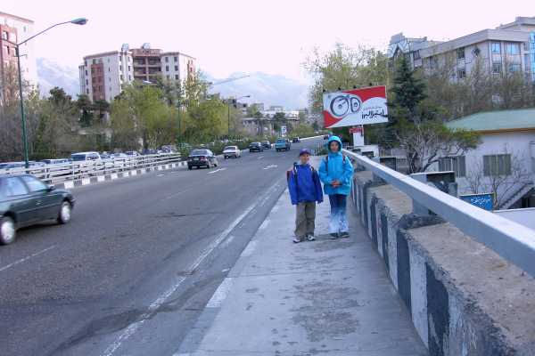
Liebe Freunde, liebe Bekannte.
4

"Eure Adresse ist ja schon ein abenteuerlicher Roman! sind das die Strassen die euer Haus umzingeln?!" Diese Frage wurde uns des öfteren gestellt. Deshalb kurz eine kleine Erklärung:

8th floor: dies ist wohl klar
No. 8: das geht auch noch? Hausnummer
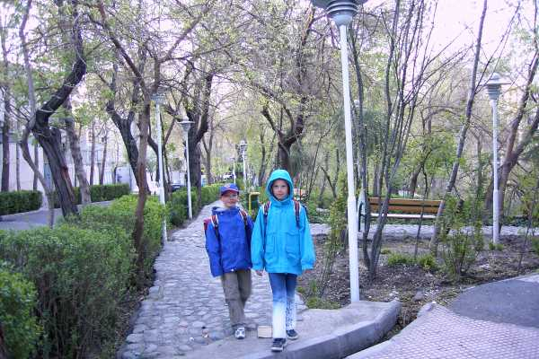
Hamid alley: das ist die Strasse, an der wir wohnen
5

Aber wie gelangt man an die Hamid alley? Da werden dann die nächsten Strassen (Lesani St., Jebheh St., Mahdieh St. , Ellahieh St) aufgezählt bis man zu der nächst grösseren, bekannten Strasse gelangt. Es gibt häufig für denselben Namen gleich mehrere Strassen, deshalb ist es wichtig die Strasse genauer zu umschreiben. Alles klar?? In unseren Fall ist Ellahieh sehr bekannt, das ganze Quartier wird nach dieser Strasse benannt.
5) Für das letzte Stück geh'st dann durch diesen kleinen Park, bevor wir dann noch die starkbefahrene Shariati Strasse überqueren müssen.
IR-19159 - 35641 Tehran / Iran: in der Postleitzahl sind auch alle Informationen drin versteckt.

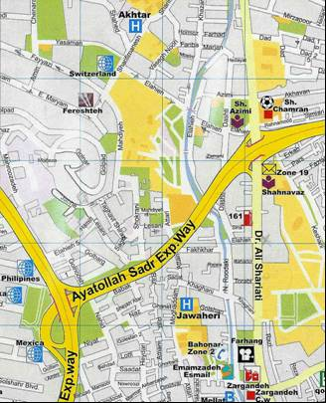
1
2
3
4
5
Schule

Auf der Skizze habe ich neben den Strassen (in rot), die in unsere Adresse stehen, auch den Schulweg (in grün) eingezeichnet. Die blauen Zahlen stehen für die Photos.
1) Hier gehts die Lesani Strasse runter. im Hintergrund seht ihr einen Engpass. Da müssen wir immer gut aufpassen, weil die Autofahrer keine Rücksicht auf Fusshänger nehmen, d.h. sich ganz eng an die Mauer drücken.
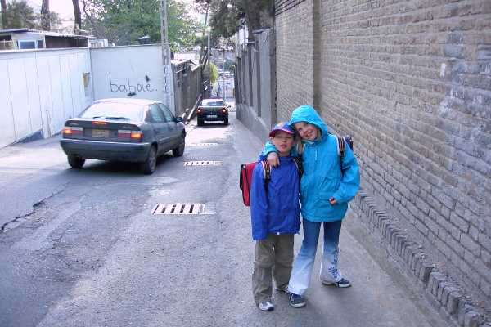
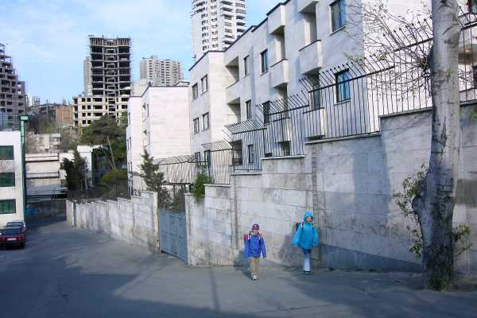
1
2
2) Links vom Bild etwas erhöht geht die Autobahn vorbei. Auf der Karte ist diese Strasse, auf der wir gehen, gar nicht eingezeichnet, aber dafür fährt hier kaum jemand durch. Anschliessend geht es unter der Autobahnbrücke durch.
4) Meistens hat es hier ganz schön viel Verkehr und Gestank und wir sind froh, dass wir gleich nach der Brücke wieder runtergehen können.

Seit wir zu Fuss gehen, haben die Aggressionen der Kinder rasant abgenommen. Sie können sich auch dem Nachhauseweg schon austoben. Vorher, als wir immer mit dem Auto zum Hotel zurück fahren mussten, waren sie manchmal wirklich unerträglich. Es kam des öftern vor, dass wir vorzeitig ausstiegen, wenn wir im Stau stecken blieben und so die letzten 1-2 km zu Fuss gingen.

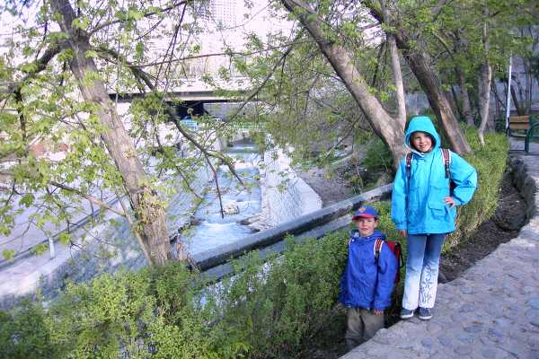
6
6) Auf diesem Photo seht ihr, weshalb wir die Autobahnbrücke (im Hintergrund sichtbar) benützen, sie führt uns über den Fluss.

Der Unterschied liegt aber auch darin, dass der Weg durchs Quartier viel angenehmer ist, weil es viel weniger Autos hat als in Hotelnähe, das ja fast im Zentrum lag.
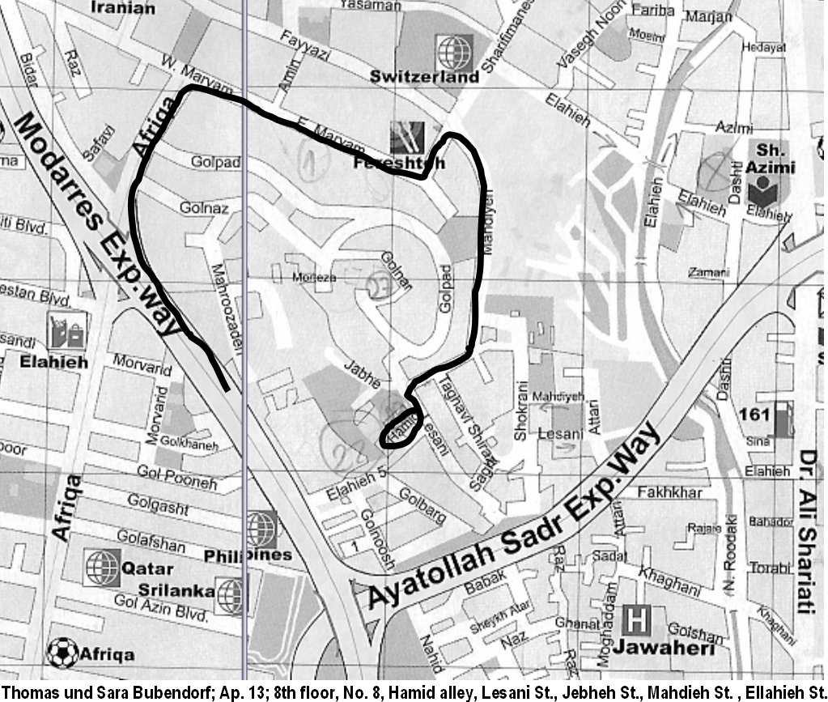
Hier seht ihr noch, wie man mit dem Auto am besten zu uns gelangt:

Schon wieder ein weitere Bericht zu Ende gebracht. Wir hoffen ihr bleibt uns weiter treu. Denn Eure Kommentare motivieren uns stets dran zu bleiben

Grüsse von Sara, Thomas, Silvia und Reto

